Классный час (для 1-2 класса)

ЗОЖ : «Правильное питание для детей»

Ближе к году некоторые родители хотят побаловать подросшего малыша разными «вкусностями» и расширить его рацион взрослыми продуктами.
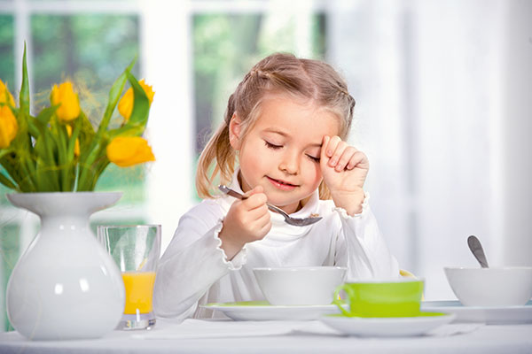
К сожалению, самая обычная, повседневная еда родителей может содержать вещества, крайне вредные для организма ребенка.
Детское питание непосредственно связано с процессами обмена веществ в организме и является одним из основных факторов, определяющих темпы роста ребенка, его гармоничное развитие, адекватную работу иммунной системы, устойчивость к действию неблагоприятных факторов внешней среды, способность к различным видам и формам обучения.
Особенно чувствительны к последствиям неправильного питания дети в возрасте до 3 лет, ведь в этот период рост происходит наиболее интенсивно, в то время как многие системы организма еще только формируются. Так, пищеварительная система детей раннего возраста характеризуется относительно низкой активностью ферментов и высокой степенью проницаемости слизистой оболочки.
Выделительная система недостаточно развита, в связи с чем освобождение организма от вредных веществ происходит медленно. Иммунная система желудочно-кишечного тракта только формируется, и от того, насколько адекватно будет питаться кроха в течение первых лет жизни, зависит характер будущего иммунного реагирования на поступление в организм аллергенов, токсинов, микробов. Аллергизация организма, повышенная нагрузка на печень, поджелудочную железу и почки в первые годы жизни малыша являются плацдармом для развития хронических заболеваний в более старшем возрасте. Таким образом, здоровое питание ребенка обеспечивает его благополучие не только в краткосрочной перспективе.
На протяжении первых трех лет жизни углубляются и совершенствуются градации вкуса ребенка. Важно помнить, что приобретенные в раннем детстве привычки питания и основа пищевого поведения во многом определяют общую продолжительность и качество жизни человека.
В этой статье мы расскажем о продуктах, неприемлемых в питании маленьких детей, а также о тех компонентах пищи, которые в раннем детском возрасте необходимо ограничивать.

Детям нельзя есть
Пищевые добавки – это вещества естественного и искусственного происхождения, специально вносимые в пищевые продукты для достижения определенных технологических эффектов (цвета, запаха, стойкости к порче, сохранения структуры и внешнего вида продуктов питания при длительном хранении). Пищевые добавки негативно влияют на здоровье детей, поэтому большинство из них запрещены к использованию в раннем детском возрасте.
Консерванты Е220, 221, 222 (могут содержаться в овощных и фруктовых консервах, а также сухофруктах, куда их добавляют для сохранения натурального цвета и запаха) обладают прямым раздражающим действием на дыхательные пути.
Добавки Е104, Е110, Е120 (выполняют функцию красителей и могут содержаться в сладких газированных напитках, драже, леденцах, желе, восточных сладостях, жвачке, копченой рыбе и рыбных консервах, пакетированных супах) могут стать причиной повышенной возбудимости, гиперактивности ребенка.
Тартразин, глютамат натрия, красители (Е102) могут спровоцировать аллергические проявления и ухудшить состояние детей с аллергическими заболеваниями.
Нитриты, входящие в состав мясных полуфабрикатов, потенциально канцерогенны, они могут вызывать слабость, головные боли, способствовать обострению аллергических процессов.
Пищевые добавки Е221–226, Е320–322, Е407, Е450, Е461–466 (могут содержаться в сокосодержащих напитках, полуфабрикатах, консервах, вареных колбасах, желе, джеме, мороженом) обладают раздражающим действием на слизистую оболочку желудочно-кишечного тракта, способствуя развитию хронических заболеваний органов пищеварения.
В детском питании допускается использование только натуральных красителей, приготовленных из растительного сырья (свеклы, паприки и др.).
Синтетические ароматизаторы часто становятся причиной аллергических реакций, а кроме того, могут полностью замаскировать запах недоброкачественных продуктов питания.
Регуляторы кислотности: уксусная, фосфорная, ортофосфорная, винная, синтетическая яблочная и молочная кислоты (информация о них должна быть указана на упаковке) – образуют основу вкуса газированной воды и служат консервантами. Однако следует помнить, что они могут повреждать нежную слизистую оболочку во рту, пищеводе и желудке, разрушать зубную эмаль, способствуя раннему появлению кариеса. Ортофосфорная кислота, кроме того, приводит к вымыванию кальция из костей, что делает их более ломкими и податливыми.
При приготовлении пищи для ребенка не рекомендуется использование никаких разрыхлителей, кроме пищевой соды (гидрокарбоната натрия).
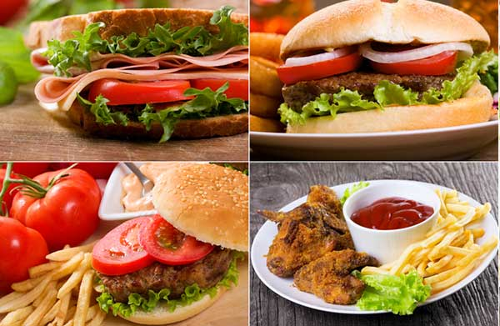
Продукты, которые могут содержать опасные для детского здоровья пищевые добавки:
- сырокопченые мясные гастрономические изделия, колбасы, «магазинный» мясной фарш и изделия из него;
- фастфуд (так называют пищу, которую можно приготовить и употребить очень быстро, буквально на бегу, например: картофель фри, пицца, шаурма, хот-доги, сэндвичи, чипсы и т. п.);
- консервы и полуфабрикаты;
- кетчуп, майонез и другие промышленные соусы;
- некоторые кондитерские изделия;
- газированные и сокосодержащие напитки.
Заменители сахара. Аспартам, ксилит, сорбит и другие заменители сахара запрещены к использованию в питании детей, поскольку извращают обменные процессы в организме ребенка. Так, ксилит и сорбитол способствуют развитию мочекаменной болезни, аспартам провоцирует аллергические реакции и негативно влияет на сетчатку глаза, сахарин и цикломат, предположительно, обладают канцерогенным действием.
Продукты, в которых могут содержаться сахарозаменители:
- жвачка;
- сладкие газированные и сокосодержащие напитки;
- продукты «лайт» – низкокалорийные снеки, напитки и сладости.
Грибы. Запрет на использование грибов в питании детей раннего возраста обусловлен статистикой тяжелых отравлений грибами, которые для маленьких детей часто становятся фатальными в силу незрелости их почек и печени. Наряду со случайными употреблениями ядовитых грибов, в настоящее время нередки случаи тяжелых отравлений съедобными грибами. Почему так происходит? Напоминая по своей структуре губку, мицелий гриба активно втягивает из почвы и воздуха содержащиеся там вредные вещества: тяжелые металлы, продукты переработки бензина, пестициды, инсектициды и т. п.
Кроме того, грибы очень трудно перевариваются и усваиваются детским организмом, поскольку их клетки содержат особое, устойчивое к действию химических факторов и пищеварительных ферментов, вещество – хитин.
Продукты, содержащие трансизомеры жирных кислот (трансжиры). Трансизомеры жирных кислот получают в результате гидрогенизации (насыщения атомами водорода) растительных масел. Данный метод обработки жиров в настоящее время широко используется с целью увеличения срока годности пищевых продуктов, содержащих растительные масла. Так как трансжирные кислоты не окисляются под воздействием кислорода, они не могут испортиться или прогоркнуть. Однако в процессе гидрогенизации утрачиваются полезные свойства растительных масел и появляются новые, неблагоприятные, качества: трансизомеры способствуют повышению уровня холестерина в крови, нарушают нормальную работу клеточных мембран, способствуют возникновению патологии сосудов, негативно отражаются на половом созревании и т. д.
Продукты, в которых могут содержаться трансжирные кислоты:
- маргарин и продукты, его содержащие;
- майонез;
- выпечка с длительным сроком хранения (более 2-3 суток);
- фастфуд.
Мясо жирных сортов. Гусятину, утятину, баранину, жирную свинину и сало не используют в питании детей до 3 лет, поскольку их употребление связано со значительным напряжением работы пищеварительной системы, нагрузкой на печень и поджелудочную железу.
Продукты с кофеином. Кофеин способствует повышенной возбудимости нервной системы и нарушению сна, учащению сердцебиения и повышению артериального давления, это является нежелательной дополнительной нагрузкой на сердечно-сосудистую систему ребенка, поэтому кофеин запрещен в питании детей.
Продукты, содержащие кофеин: кофе; конфеты с кофейной начинкой; шоколад с высоким содержанием какао; напитки-«энергетики» – различные безалкогольные или слабоалкогольные коктейли, позиционируемые производителем как «придающие силу и энергию». Специфическое воздействие таких напитков на центральную нервную систему обусловлено высоким содержанием кофеина (который иногда заявляется как гуарана, мате, матеин, теин) и других стимуляторов – теобромина, теофиллина, являющихся гомологами кофеина.
Продукты, содержащие ГМО. ГМО – генетически модифицированный организм, полученный в результате искусственного изменения его генотипа методами генной инженерии. В производстве продуктов питания чаще всего используют растительные ГМО, которые могут входить в состав овощных и фруктовых смесей, чипсов, хлопьев, воздушной кукурузы, а также – в виде генно-модифицированного крахмала и сои – в состав мясных и рыбных консервов, колбас, различных полуфабрикатов. Поскольку отсроченное действие таких продуктов на здоровье человека изучено недостаточно, их запрещено использовать в питании детей раннего возраста.
Все виды чая. Черный, зеленый и травяной чай запрещены в питании детей до 2 лет, поскольку содержат вещества, замедляющие всасывание железа в кишечнике, а также танины, повышающие возбудимость нервной системы. В возрасте старше 2 лет, в соответствии с рекомендациями Всемирной организации здравоохранения, необходимо исключить употребление чая во время еды для предупреждения нарушения всасывания железа.

Ограничение в детском питании
Сахар и все продукты, его содержащие. Суточная норма потребления сахара составляет не более 35-40 г для детей 1-1,5 лет, 40-45 г – для детей 1,5-3 лет. Лучше, если ребенок будет получать его с такими продуктами, как фрукты, сухофрукты, пастила, нежирное печенье, мармелад, варенье, джем, повидло, мед (с 2 лет, если малыш его переносит). Не рекомендуют добавлять сахар в ежедневные блюда (каши, запеканки, творог и др.). Всегда следует помнить, что избыточное поступление сахара в организм крохи заставляет работать в усиленном режиме поджелудочную железу (что является фактором риска развития сахарного диабета), способствует появлению избыточного веса, нарушению функции желудочно-кишечного тракта, образованию кариеса.
Соль. Суточная норма поваренной соли для детей раннего возраста составляет не более 3 г в сутки, что соответствует половине чайной ложки. При этом блюда, предлагаемые малышу, должны быть на «взрослый вкус» недосоленными. Избыток соли вызывает задержку жидкости в организме и оказывает чрезмерную нагрузку на незрелые почки и сердечно-сосудистую систему ребенка. Из рациона детей раннего возраста полностью исключают продукты с повышенным содержанием соли: соленую рыбу, копчености, различные маринады, «взрослые» консервы, чипсы, соленые сухарики и т. п.
Приправы. Для улучшения вкусовых качеств пищи и стимуляции аппетита в рацион ребенка вводят такие натуральные приправы, как петрушка, укроп, кинза (с 1,5 лет), чеснок, лук, щавель (с 2 лет). Однако их количество в питании маленьких детей должно быть ограничено. Приправы и специи, в состав которых входят уксус, горчица, хрен, черный молотый перец, должны быть полностью исключены из рациона детей раннего возраста, поскольку они раздражают слизистую оболочку желудочно-кишечного тракта и способствуют усилению секреции соляной кислоты клетками желудка (создавая предпосылки к развитию хронического гастрита и язвенной болезни), а также могут приводить к нарушению моторной функции желудочно-кишечного тракта и оказывать негативное влияние на мочевыделительную систему ребенка, повреждая нежный эпителий канальцев почек.
Сдоба. Булочки, плюшки, пирожки и прочее следует ограничить по причине ее высокой калорийности и содержания в ней большого количества сахара. Злоупотребление сдобной пищей ведет к появлению лишнего веса, замедляет моторику кишечника, у некоторых детей становится даже причиной запоров. Здоровый ребенок раннего возраста может получать 50 г продуктов из сдобного теста в день (например, булочку или пирожок во время полдника).
Цитрусовые, малина, клубника, мед (и другие продукты пчеловодства), шоколад. Они содержат компоненты, которые способствуют выработке и высвобождению в организме ребенка особого вещества – гистамина, повышающего проницаемость кровеносных сосудов. Их употребление в небольшом количестве допустимо у здоровых детей старше 1,5–2 лет. При наличии аллергии продукты-гистаминолибераторы должны быть полностью исключены из рациона малыша.
Широкое распространение аллергических заболеваний в настоящее время диктует необходимость постоянного внимания к содержанию аллергенных продуктов в детском питании. Наиболее частой причиной аллергии у маленьких детей становятся цельное молоко, яйцо, курица, орехи (в том числе арахис), соя, морепродукты, рыба, пшеница. Употребление этих продуктов здоровыми детьми должно строго соответствовать их возрастной норме. Для детей с аллергическими заболеваниями разрабатывается индивидуальная диета, в которой частично или полностью исключаются продукты указанного ряда.
В заключение хотелось бы отметить, что использование «правильных» продуктов должно сочетаться с их щадящей кулинарной обработкой. Напомним, что для малышей предпочтительны варка, тушение, приготовление на пару и запекание, а жарение и копчение полностью исключаются. Кроме того, при наличии у ребенка каких-либо заболеваний диета должна строиться с соблюдением соответствующих рекомендаций.

